JZ4002蓄电池内阻测试仪

使用说明书

目录

第一章 智能蓄电池测试仪简介 1
1. 说明 1
2. 主机部件 2
3. 主要功能特点 3
4. 技术指标 3
第二章 内阻测试说明 4
第三章 使用方法 6
1. 准备 6
3. 注意事项 6
4. 电池测试 7
5. 历史记录 7
6. 系统设置 8
7. 提示音说明 9

第一章 智能蓄电池测试仪简介

1. 说明
本手册为蓄电池内阻测试仪的使用指南，请在操作使用测试仪前仔细阅读本手册。

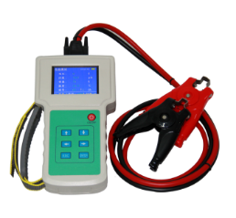

2. 主机部件
2. 1 USB接口：用来通过U盘上传测试数据和下载参数；
2. 2 测试接口：连接测试夹具；
2. 3 充电接口：连接充电器；
2. 4 LCD：320*240彩色TFT液晶屏；
2. 5 键盘：共7个按键。定义如表一。

表一 键盘功能一览表
分类 | 符号 | 功能
方向键 | ▼ ▲ | 1.上下移动光标选择选项。  2.在某些页面可执行翻页功能。
特殊键 | ◄ ► | 菜单切换。
特殊键 | [Enter] | 1.电池测试。  2.确认当前选择。
特殊键 | [Esc] | 1.退出或者返回上一级。  2.中断当前工作。
特殊键 |  | 电源开关,每次按下依次开打开/关闭电源。

3. 主要功能特点
可对蓄电池电压、内阻、容量进行测试；
可以作为电压表使用,测试电池电压；
可对不同电压等级的蓄电池进行自动切换；
可对蓄电池进行容量测算；
测试数据同步存储；
对判别结果进行声音提示；
电池充电状态指示；
本机电池电压实时显示；
无操作自动待机；
测试数据记录存储；
通过u盘和分析软件系统进行数据交换。

4. 技术指标
测试量 | 量程 | 精度 | 分辨率
电压 | 0～60V | ±0.5% | 1mv
内阻 | 0～100mΩ | ≤5% | 1μΩ
温度 | -20℃～80℃ | ±0.5%±1℃ | 1℃
供电电源 | 12V 3000mAh可充锂电池 | 可存数据 | 2500节
测试时间 | 连续工作不小于6小时 | 存储容量 | 512Kbytes
待机时间 | ＞32小时（有自动待机功能） | 尺寸 | 238*134*44mm
显示器 | 320*240彩色TFT液晶屏 | 相对湿度 | 10%～90%
工作温度 | -10℃～45℃ | 采样率 | 1.25组(内和电压测量)/秒。

第二章 内阻测试说明
电池内部阻抗，也称为内阻，是一项影响电池性能的关键指标。测试电池内阻以判断电池供电能力已经是业内的共识。影响电池内阻的因素有：电池尺寸、工作时间、结构、状况、温度和充电状态。
对于一个充满电的电池，当电池放电时，其内阻逐步缓慢增大；当电池放电达到一定程度后，内阻的变化量才急速增大；当电池放完电后，其电阻比完全充电状态时大2~5倍。
电池温度也影响内阻的测量，但只在冰点以下才比较明显。在32℉以下，温度对内阻的影响很大，在-20℉时的内阻是原来的两倍。这就是为何在冬季电池的能量要小很多。
电池的使用时间也会影响其内阻。电池使用时间越长，随着盐化增加内阻越大。内阻增加的多少与电池的使用和维护方法有关。电池的整体状况（例如机械装置失效）也会影响电池的内阻。某些失效模式会使电池内阻增加。
由于不同厂家在生产电池时，工艺、配方的不同，造成同样容量的电池内阻有所差异，对电池好坏的判断不应完全拘泥于电池内阻的绝对值，还应参考电池内阻的变化趋势。当电池内阻超过初始内阻的1.25倍时，电池就已经不能通过测试，当电池内阻变化到初始内阻的2倍后，电池结构容量就不足80%。
本内阻仪的采用瞬间放电法对电池进行内阻测量。对蓄电池的实际工作情况进行分析研究可以发现，蓄电池的端口对外电路呈现阻抗特性。在实际的使用中，蓄电池的电极，连接线等构成的电感，由于使用频率低，引线短，电感很微弱，一般在分析和研究中不予考虑。
一般我们都将蓄电池的电阻分为金属电阻，也即是欧姆电阻；电化学电阻，包括电化学反应电阻和粒子浓差极化电阻。关于容抗部分，法拉第电容因为其恒压特性，可以将其等效为一个电压源。另外，将其他容抗都等效变化为多个电容并联形式，则电池的等效模型可以简化如图1所示。
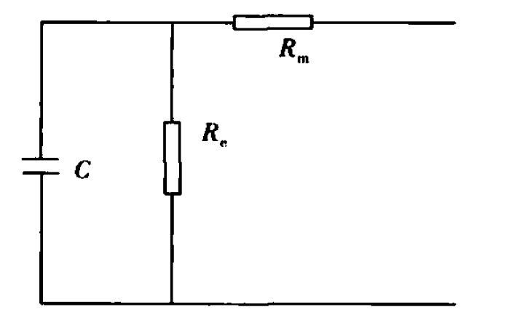
图1 蓄电池简化等效模型
Rm为金属电阻，这部分的电阻只是随着金属的腐蚀、蠕变、硫化等因素而缓慢地变化着。电化学电阻Re则是随着容量的状态而时刻发生着变化的，但是这部分的变化又为并联着的电容的容抗变化所掩盖着。在交流情况下，由于电容 C 比较大，大部分电流流经电容，而 Re上分流较少，此时检测到的实际上是由Rm和C串联的阻抗，而 Re被忽略了。为了避开C的分流，直接由电池产生一个瞬时的大放电电流，然后测出电池极柱上电压的瞬间变化，如图2所示，通过负载接通时的瞬间电压降和断开负载时的瞬间电压恢复可以推导出相应的内阻。
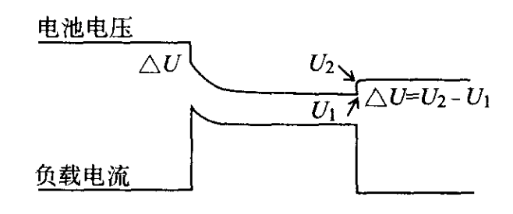
在瞬间直流情况下，蓄电池的等效模型可以认为是一个电压源和内阻串联 (戴维南等效模型 )所构成，如图3所示。
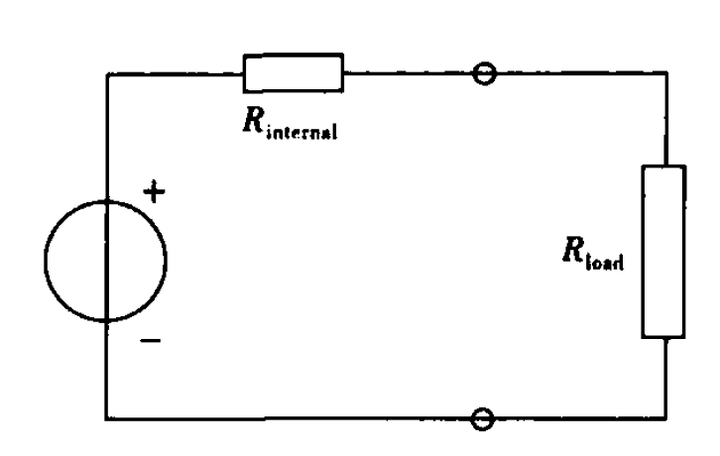
ΔU=RinternalI从而有Rinternal=ΔU/I
从理论上说，在这里ΔU 有两个，一个是给试验电路加上负载的瞬间，电池电压跌落值，另外一个就是断开负载的瞬间，电池电压的恢复值。但是，由于实验过程中，在合闸瞬间，电压和电流都容易引入很大的冲击，导致较大的误差，所以这里统一采用电压的恢复值，而此时电流也基本上达到了稳态。
本内阻仪可以测量电压、内阻，估算出电池剩余容量。

第三章 使用方法

1. 准备
将测试线和内阻仪通过插头连接起来。
本机电池应该充满电。
2. 目视检查
使用测试仪测试前应对被测电池进行如下检查：
◆待测电池盒是否破裂。
◆待测电池单元盖是否破裂。
◆待测电池盒与电池单元盖的密封情况。
◆待测电池接头或接线柱是否被腐蚀。
◆待测电池压板是否过松或过紧而使电池内部破裂。
◆待测电池上部污垢或导电酸。
◆电缆或导线磨损、断裂或损坏。
◆待测电池接头被腐蚀或过松。

3. 注意事项
◆使用本内阻仪进行测试时，应观察所有设备制造商的注意事项和警告。
◆测试前应仔细检查所有测试引线的连接。
◆确认测试夹牢靠连接在电池的接线柱上。
◆确认正极和负极正确连接在电池的接线柱上。
◆如果极性接反或未连接，电压将显示为零。
◆电池夹必须与电池连接牢固。否则将出现错误诊断。对于接线柱在侧面的电池，将测试夹夹在圆形电缆的接线端，而不是方形电缆的接线端。为了确保连接牢固，必要时可拆下电池夹螺栓，并用一个侧面转接接头代替。安装前检查接线柱间隙是否足够。

4. 电池测试(以12V蓄电池为例)
按下键1秒钟,即可打开测试仪电源。自动进入【电池测试】界面。
在【电池测试】界面下，按Enter键进行电池测试，按左右键进行菜单切换，序号表示当前保存的序号值；右上角的图标显示内部锂电池电量；电压显示被测电池电压值；内阻为被测电池内阻数值（单位mΩ）；容量为被测电池剩余容量百分比；温度是当前环境温度；型号为所测电池安时数，通过上下键选择，当“型号”变为“基值”时，此时表示根据电池的基值（蓄电池满容量内阻值）进行测量，用户可在“系统设置”菜单中的“基值设定”设定电池的基值。
说明：键即为电源开关键,电源关闭时按下可打开电源,电源关闭状态下按键可打开电源,每次按下时间需持续1秒以上方为有效。

5. 历史记录
在【电池测试】界面下按←、→ 键进入【历史记录】界面。
历史记录显示从最新保存值开始排列，按↑↓键进行翻页操作

6. 系统设置
在【电池测试】或者【历史记录】界面下按←、→ 键进入【参数系统】界面，按Enter键清楚所有保存的数据！
其中，【基值设定】设定蓄电池满容量内阻值，例如某品牌2V 300Ah蓄电池满容量内阻值为650微欧，该值由蓄电池厂家提供；【时间设置】设置系统日期和时间；【数据处理】数据保存至U盘及本机数据清除，写入U盘时保存为NZY_V20.TXT文件；【出厂设置】由厂家设置，客户一般不需要进行设置。
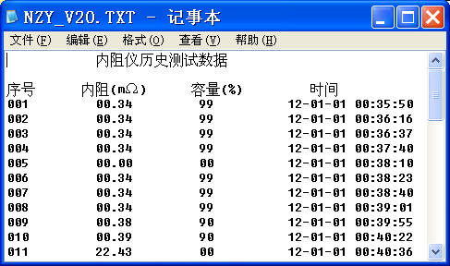

7. 提示音说明
开机是蜂鸣器发出短促的“嘟”声。
在【电池测试】界面下按Enter键进行电池测试，测试开始与结束时蜂鸣器发出短促的“嘟”声。
当内部温度高于一定值时内阻仪需要进行散热冷却，蜂鸣器发出连续的“嘟-嘟”声，此时电池测试被禁用，等待冷却以后蜂鸣器发出短促的“嘟”声，此时可继续进行电池测试。
数据保存至U盘成功后，蜂鸣器发出短促的“嘟”声。

